LECTURA REFLEXIVA

“PUMA, ZORRO Y TRUENO”

Puma, Mallku felino de los Andes, consigue que Trueno le provea de carne para vivir de la manera más sencilla.

He aquí como lo hace.

Puma sube a una montaña dominante; se sien ta sobre sus patas traseras con la cola envuelta a un lado, levanta la cabeza redonda hacia el cie lo, ruge con los ojos abiertos hasta que se juntan todos los animales de su gusto. Cuando están los que deben estar; Puma deja de rugir, clama callado a su deidad Trueno. Luego se nubla el cielo muy ligeramente. Pronto Trueno con un estampido mata un animal. Puma se lanza sobre la presa. Realiza su festín.

Así, claro está, Puma siempre goza de gordura con el pelambre que le reluce, levantando el morrillo, durmiendo tranquilo después del festín entre peñascales o qiñwa, para envidia de Zorro.

Al sentir Zorro faramalla, que la vida se le hace sacrificada porque no siempre halla lo necesario para subsistir y para los hijos pequeños que piden cuando justamente no hay, resuelve ir don de Puma para saber qué hacer para proveerse de carne. Ya que de un tiempo a esta parte no se le ve en asecho de presa en la cumbre, en la quebrada ni en la altoplanía descubierta.

Mallku, felino de los Andes, al ser interrogado por el raboso, responde sin mucho discurso tal cabe a su alta jerarquía, de que no es cosa imposible para el bocón, aquello de proveerse de lo suficiente para estar gordo y dormir tranquilo. Y, con parquedad lo cita para darle lección práctica en el cerro cercano, al siguiente día.

Al otro día por la mañana están en la cita Puma y Zorro juntos en la cumbre cercana.

Comienza la lección con rugido de Mallku, que tranquilo e imponente llama a su ganado. Al rato las víctimas de su paladar se hacen presente: wanaku, llama, allpachu. Constata luego que están los que deben estar. Saca una soga de debajo de sus extremidades, un extremo amarra a su cintura con más de una vuelta, con la otra que tiene gazada tira previa vuelta por encima de su cabeza sobre los rumiantes, cogiendo uno: es un wanaku que al sentirse ensogado salta para huir. Puma lo aguanta haciendo un movimiento de cuerpo hacia atrás, el atrapado cae a tierra. Puma salta rápido sobre la bestia caída. “¿Vez?”, le dice al Zorro con la presa entre zarpas, “¡qué fácil y tan sencillo es tomar la carne que más nos gusta!”.

Zorro agradece la lección saboreando la presa que Mallku se sirve solo, sin hacerla olerla siquiera.

Váse, pues, asombrado el Zorro de tanta sabiduría, robándole a Mallku Puma la soga.

El mismo día por la tarde, sin pérdida de tiempo, porque el hambre croa onomatopéyico entre las tripas, sube el Zorro a la misma montaña para mayor seguridad; se sienta sobre el rabo lanudo y las patas traseras, levanta la cabeza triangular y con la boca al cielo, ruge imitando a Puma, rugido que mal le sale. Con todo, los animales presas no tardan en presentarse. Con cautela saca de dentro de sus piernas la soga robada. Repite al azar la segunda parte de la lección, habiendo previamente amarrado un extremo en su cintura con varias vueltas y nudos. El auquénido aprehendido que es una llama grande, al sentirse ensogado salta bruscamente para partir veloz cerro abajo sin encontrar resistencia, llevándose arrastrado a Zorro.

Puma, que presencia la lección desde distancia conveniente, ve que al raposo le sale mal la lección, como había previsto y al verlo arrastrado ridículamente como cualquier carroña, le grita auxiliativo: “¡Qué te pasa nariz de wich’uña! Apo ya un pie en una piedra, detenlo o agárrate de una mata de ch’illiwa, y, aguántalo...”.

La voz de auxilio ya no tiene razón, llega ex temporánea. El ensogado animal en su carrera desespera te de verse seguido por el Zorro, así cree, lo des hace en su estampida fuga dejando jirones sanguíneo-amarillentas a trechos del recorrido para que juegue el viento.
Mario Franco Inojosa

qiñwa. — Árbol leñoso del que se hace carbón.
wich’uña. — Artefacto textil hecho de la canilla de auquénido.
ch’illiwa. — Planta arbustiva, forrajera. franseria fructicosa.

ENTRETENIMIENTO EN CASA
«Dulce es la voz de una hermana en el momento de la tristeza.» #YO ME CUIDO, YO TE CUIDO.
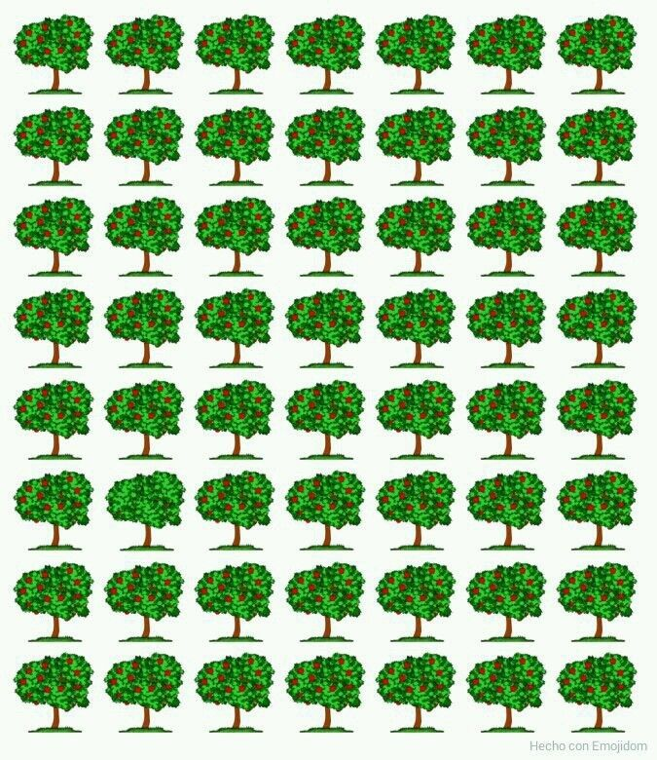
- NOMBRE DEL JUEGO: “EL DIFERENTE”

- MATERIALES:
- Mucho entusiasmo
- INSTRUCCIONES:
- Cada participante buscará algo diferente en la imagen que se presenta, las cuales pertenecen a una clasificación; sin embargo, 01 de ellos se encuentra diferente.
- Tú objetivo es descubrir al “DIFERENTE”.
- El que encuentre primero al diferente ganará el juego.

Psic. Marlene Apaza Quico Facebook I.E. “CHAMPAGNAT” TACNA

